3.12.24
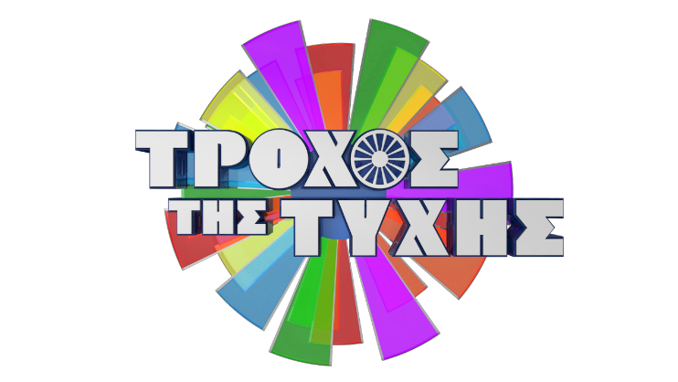

Τροχός της Τύχης
Πρωτιά τον Νοέμβριο

Δευτέρα έως Κυριακή στις 18:25

Ασταμάτητος, απρόβλεπτος, διασκεδαστικός, διαχρονικός! Ο Τροχός της Τύχης, το μακροβιότερο παιχνίδι της ελληνικής τηλεόρασης με παρουσιαστή τον ανατρεπτικό Πέτρο Πολυχρονίδη, γυρίζει δυνατά για 11^{η} χρονιά και μοιράζει γνώση, πολλά χρήματα, απίστευτα δώρα και φυσικά, αυτοκίνητα στους τυχερούς παίκτες!

Τον Νοέμβριο, από Δευτέρα έως Κυριακή, ο «Τροχός της Τύχης» ήταν πρώτος στη ζώνη του, σημειώνοντας μερίδιο τηλεθέασης 19,7% στο σύνολο κοινού.

Η απήχηση του «Τροχού της Τύχης» είναι εξίσου μεγάλη τόσο στο σύνολο του ανδρικού κοινού, σημειώνοντας μερίδιο τηλεθέασης 19%, όσο και στο σύνολο του γυναικείου, σημειώνοντας μερίδιο τηλεθέασης 21%, όπου ήταν επίσης πρώτος στη ζώνη του.

Όσα χρόνια και αν περάσουν, ο Τροχός της Τύχης δεν σταματάει να γυρίζει ΠΟΤΕ!

Είναι πια τρόπος ζωής! Τα απογεύματα της ελληνικής τηλεόρασης ανήκουν στον «Τροχό της Τύχης» με τον Πέτρο Πολυχρονίδη!

Head of Productions: Σάββας Βέλλας
Senior Executive Producer: Γιάννης Θηραίος
Αρχισυνταξία: Στάθης Μαντάς
Υπεύθυνη εκπομπής: Αλεξία Γερέμπεη
Executive Producer: Πέγκυ Χόλη
Σκηνοθεσία: Τάσος Σινάπης
Δ/νση Φωτογραφίας: Θέμης Μερτύρης
Διεύθυνση Παραγωγής: Κατερίνα Χρονοπούλου
Οργάνωση Παραγωγής: Χρήστος Γκόγκας

Εκτέλεση Παραγωγής: Green Pixel productions

#TroxostisTyxis #StarChannelTV

Facebook: https://www.facebook.com/StarChannelGrTV/
Instagram: https://www.instagram.com/starchanneltv/
Twitter: https://twitter.com/StarChannelGr
YouTube: https://www.youtube.com/user/startvgr/

https://www.star.gr/tv/psychagogia/trohos-tis-tuhis/
https://www.star.gr/tv/press-room/

Ευχαριστούμε πολύ
Γραφείο Τύπου & Επικοινωνίας

